Муниципальное бюджетное учреждение дополнительного образования Центр творчества «Радуга»
муниципального образования Тимашевский район
"ЗДРАВСТВУЙТЕ!"
Малотиражная газета
№ 6 (6) апрель 2018 год

Я выбираю спорт
Спорт – здоровье
Спорт – удача
И веселый, звонкий смех!
С детства ты им занимайся,
И тебе грозит успех!
Спорт является одним из ярких проявлений современной культуры. Повседневные занятия спортом полезны для каждого человека, поэтому необходимо приобщаться к физической культуре.
Спорт-это движение, жизнь. Некоторые считают спорт бесполезной тратой времени. Я не понимаю таких людей. Как можно жить без спорта! Я не представляю человека, который ни разу не играл в подвижные игры, такие как волейбол, пионербол или в футбол. Спорт- это потрясающая вещь, это общение, новые друзья. Ведь во время соревнований знакомишься со многими людьми, со своими сверстниками. Спорт помогает быть весёлым, бодрым и жизнерадостным. Спорт- это красота. Какое огромное удовольствие я получаю от игры в волейбол и занятием гимнастикой.
Потребность заниматься спортом должна воспитываться всем укладом семьи. В России любят спорт. Ведь это показатель здорового образа жизни. В наше доме творчества где я занимаюсь гимнастикой, и это мне помогает укреплять свое здоровье.
А если верно выбрать для себя вид спорта, соответствующий своим возможностям, и, конечно же, будешь, настойчив, целеустремлен, научишься разумно сочетать занятия спортом с учебой, то перед тобой могут открыться и олимпийские вершины.
Любовь к физической культуре, спорту зависит, конечно, и от педагога. А она у нас самый лучший - это Олейник Татьяна Васильевна. Она настоящий «фанат» своего дела, полон сил и энергии. Татьяна Васильевна не только тренируют нас, но и сама показывает высокие достижения в спорте. Нам есть на кого равняться.
Спорт дает нам возможность как бы побывать в тех ситуациях, в которых присутствуют и дружба, и соперничество. Но только происходит это не в настоящей, а в спортивной обстановке. А в спортивной жизни борьба имеет не настоящий, а лишь игровой смысл. Успех в спорте почти исключительно зависит от твоих личных способностей, знаний, воли, настойчивости.
А еще спорт обладает огромными объединительными возможностями. Это значит, что во время тренировок, соревнований у спортсменов, у людей, занимающихся спортом, невольно возникает чувство товарищества, сотрудничества.
Спорт – это здоровье, красота, изящность, хорошее настроение. В нем бывают как победы, так и поражения. Но если ты проиграл, не нужно расстраиваться. Надо уметь и проигрывать. Не падать духом после поражений, а наоборот, еще усиленнее готовиться к соревнованиям.
Мне нравится заниматься спортом, и я советую: бросайте сигареты, спиртное, наркотики и все дружно будем укреплять здоровье, т.е. заниматься спортом. Спорт для удовольствия, спорт для радости жизни и здоровья тела.
Кравец Мария,
Объединение «Спортик»

7 апреля -
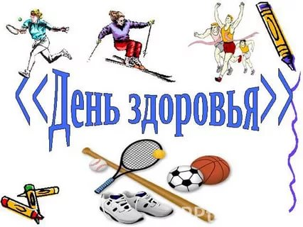

Спорт и здоровье
Спорт помогает человеку быть в хорошей физической форме, а, кроме того, он воспитывает характер и силу воли. Занятия спортом способствуют укреплению здоровья. Даже простая зарядка утром под любимую музыку заряжает энергией на весь день.
Я всегда любил активные развлечения. Сколько себя помню, всегда играл в разнообразные подвижные игры. И получал от этого невероятное удовольствие! Поэтому родители записали меня на настольный теннис. Это очень интересный вид спорта, в котором необходимо проявлять быструю реакцию, хорошую координацию движений, концентрацию. Когда я играю, это захватывает меня целиком! Мне нравится этот вид спорта, потому что в нем нет перегрузок, он не очень травматичен, зато развивает гибкость, координацию, выносливость и силу мышц.
Кроме наслаждения и физического здоровья, занятия спортом подарили мне много интересных людей, с которыми я познакомился на тренировках и соревнованиях, и теперь часто общаюсь. Очень важно иметь единомышленников и тех, кто разделяет твои предпочтения, с кем можно поговорить и поделиться впечатлениями.
А еще занятия спортом дают почувствовать радость собственных достижений. Вот не получалось у тебя когда-то и мячик через сетку перебросить, а теперь — занимаешь призовые места на соревнованиях! И ты понимаешь цену приложенных усилий и работы над собой. А кроме того, осознаешь, что настойчивость хорошо помогает в достижении любых целей.
Не обязательно быть профессиональным спортсменом, чтобы получать пользу и удовольствие от занятий спортом. Многие из людей бегают по утрам, кто-то ходит на аэробику и фитнес, кто-то играет в футбол или занимается каратэ. Главное, чтобы это нравилось. А вместе с тем, это делает вас физически сильными и уверенными в себе, а также дает возможность знакомиться со многими интересными людьми.
Волкодав Данил
объединение «Патриот»

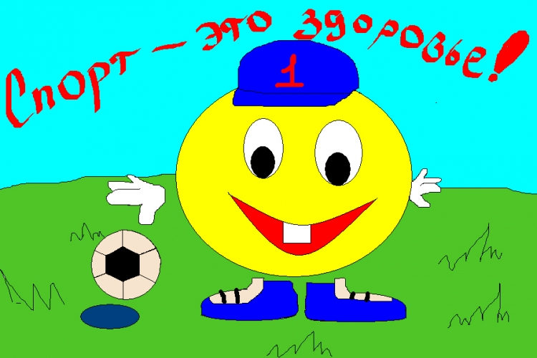

ФУТБОЛ
В настоящее время, существует огромное разнообразие видов спорта, которые помогают поддерживать себя в хорошей физической форме, и быть здоровым. Можно заниматься профессионально, а можно быть любителем. Всем известно, что занимаясь спортом, человек укрепляет здоровье.
Наиболее интересные, на мой взгляд, это игровые дисциплины. Одна из лучших игр на Земле - это футбол. Почему я так считаю? Во-первых, футбол развивает такие физические качества как координация, ловкость, сила, выносливость. Во-вторых, это командная игра. Индивидуально, отдельно взятый игрок, скорее всего не сможет победить, но когда действия команды согласованы, эффективность каждого футболиста заметно повышается. В-третьих, во время игры в футбол, необходимо мыслить тактически, знать, когда и куда лучше нападать, когда и где необходимо защищаться, или вынудить соперника совершить ошибку.
Футбол для меня, не просто спортивная игра. Во время тренировок и игр, я чувствую свою принадлежность к команде и свое единство с ней, значимость и важность своих действий. Надеюсь, однажды я стану выдающимся футболистом, и стану играть за свою любимую команду ФК «Краснодар».
Литвиненко Данил,
объединение «Патриот»

МБУДО ЦТ «Радуга» Малотиражная газета «Здравствуйте!» № 6(6) 2018

***
Современный мир развивается стремительно. Все постоянно торопятся, задерживаются на работе, проводят время в автомобильных пробках. И, конечно, не находят в себе сил на занятия спортом. Можно списать это на нехватку времени, занятость, усталость. Но причина чаще одна – лень.
Занятия спортом важны для здоровья всех людей. Тем более, что для зарядки достаточно выделить 15-20 минут в день, в любое удобное время. Без труда можно подобрать тренировки, которые придутся по вкусу. Кому-то нравится бегать, кому-то кататься на велосипеде. А еще можно заниматься йогой, гимнастикой, плаванием. Видов тренировок столько много, что любимое занятие найдется для каждого. Главное, чтобы было желание.
Самое ценное, что есть у человека – это здоровье. Его нельзя купить ни за какие деньги. Единственное, что остается – беречь и поддерживать свое тело в форме. Занятия спортом – это приятный и доступный способ заботы о себе и своем теле. Как бы мы иногда не ленились, не утверждали обратно, но наше тело любит физическую нагрузку. Да-да, именно любит. Когда мышца в тонусе, организм легко справляется с любыми физическими нагрузками, человек чувствует себя бодрым, полным сил.
При этом не требуется долгие часы тратить на тяжелые тренировки в спортзале. Вполне достаточно будет делать зарядку по утрам, регулярно посещать занятия по физической культуре. При желании увеличить нагрузку можно ввести в свой режим три или четыре тренировки в неделю, направленные на занятие любимым видом спорта.
Тренировки важны еще и потому что в их процессе мозг по-настоящему отдыхает, а тело работает на получение новой энергии. Если занятия подобраны верно, выполняются с учетом всех требований, то в конце человек чувствует себя бодрым и отдохнувшим.
Каждый человек должен любить себя, заботиться о своем здоровье. И порой мало просто тепло одеваться в холодное время года, следить за питанием. Требуется именно физическая нагрузка. Спорт всегда достоин уважения. Спорт мотивирует стремление к победе во всех сферах деятельности, развивает силу воли. Спортсмены всегда являются примером.
Микольян Валерий,
объединение «Лидер»

***
Спорт является одним из ярких проявлений современной культуры. Повседневные занятия спортом полезны для каждого человека, поэтому необходимо приобщаться к физической культуре.
Спорт-это движение, жизнь. Некоторые считают спорт бесполезной тратой времени. Я не понимаю таких людей. Как можно жить без спорта! Я не представляю человека, который ни разу не держал в руках мяч, не катался на велосипеде или не играл в футбол. Спорт - это потрясающая вещь, это общение, новые друзья. Ведь во время соревнований знакомишься со многими людьми, со своими сверстниками. Спорт помогает быть весёлым, бодрым и жизнерадостным. Спорт - это красота. Какое огромное удовольствие я получаю от бега или игры в волейбол.
Приятно осознавать, что в состязаниях участвуют все новые поколения молодежи. Массовая физическая культура и спорт открывают перед каждым неисчерпаемые возможности для гармоничного развития.
А если ты верно изберешь для себя вид спорта, соответствующий твоим возможностям, и, конечно же, будешь, настойчив, целеустремлен, научишься разумно сочетать занятия спортом с учебой, то перед тобой могут открыться и олимпийские вершины, покоренные выдающимися спортсменами нашей страны.
Спорт – это здоровье, красота, изящность, хорошее настроение. В нем бывают как победы, так и поражения. Но если ты проиграл, не нужно расстраиваться. Надо уметь и проигрывать. Не падать духом после поражений, а наоборот, еще усиленнее готовиться к соревнованиям.
Шкуро Елена, объединение «Лидер»

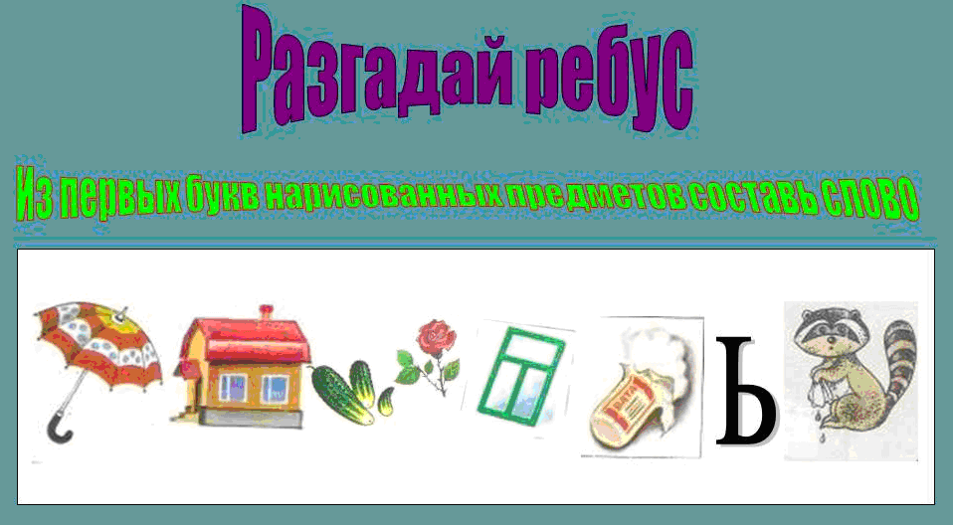

здоровье

Кто любит спорт, тот здоров и бодр
Русская поговорка

Газета «Здравствуйте» № 5(5), март 2018 года  Учредитель и издатель: администрация МБУДО ЦТ «Радуга» | Адрес: ст. Роговская, ул. Ленина, 95 Г  8(86130) – 66-1-50 | Координатор: Огородникова А.В.  Главный редактор: Киселева Л.Н.  Члены редколлегии: Поспелова И.А., Селезень Е.А., Панасенко Е.И.

